

**Медициналық қызмет саласындағы мемлекеттік көрсетілетін қызметтер регламенттерін бекіту туралы**

***Күшін жойған***

Атырау облысы әкімдігінің 2015 жылғы 23 қазандағы № 324 қаулысы. Атырау облысының Әділет департаментінде 2015 жылғы 25 қарашада № 3353 болып тіркелді. Күші жойылды - Атырау облысы әкімдігінің 2019 жылғы 25 желтоқсандағы № 304 (алғашқы ресми жарияланған күнінен кейін күнтізбелік он күн өткен соң қолданысқа енгізіледі) қаулысымен

      Ескерту. Күші жойылды - Атырау облысы әкімдігінің 25.12.2019 № 304 (алғашқы ресми жарияланған күнінен кейін күнтізбелік он күн өткен соң қолданысқа енгізіледі) қаулысымен.  
      Ескерту. Барлық мәтін бойынша "ХҚКО", "ХҚКО-ға", "ХҚКО-ның" деген сөздер "Мемлекеттік корпорация", "Мемлекеттік корпорацияға", "Мемлекеттік корпорацияның" деген сөздермен, "Халыққа қызмет көрсету орталығымен" деген сөздер "Мемлекеттік корпорациясымен" деген сөздермен өзгертілді - Атырау облысы әкімдігінің 04.07.2016 № 133 қаулысымен (ресми жарияланған күнінен кейін күнтізбелік он күн өткен соң қолданысқа енгізіледі)

      "Мемлекеттік көрсетілетін қызметтер туралы" Қазақстан Республикасының 2013 жылғы 15 сәуірдегі Заңының 16-бабының 3-тармағына сәйкес Атырау облысы әкімдігі **ҚАУЛЫ ЕТЕДІ:**

      1. Мыналар:

      1) осы қаулының 1 - қосымшасына сәйкес "Медициналық қызметке лицензия беру" мемлекеттік көрсетілетін қызмет регламенті;

      2) осы қаулының 2 - қосымшасына сәйкес "Тегін медициналық көмектің кепілдік берілген көлемін көрсету жөніндегі қызметтер берушінің қойылатын талаптарға сәйкестігін (сәйкес еместігін) анықтау" мемлекеттік көрсетілетін қызмет регламенті бекітілсін.

      2. Осы қаулының орындалуын бақылау Атырау облысы әкімінің орынбасары Ш.Ж. Мұқанға жүктелсін.

      3. Осы қаулы әділет органдарында мемлекеттік тіркелген күннен бастап күшіне енеді және ол алғашқы ресми жарияланған күнінен кейін күнтізбелік он күн өткен соң қолданысқа енгізіледі.

|  |  |
| --- | --- |
| *Облыс әкімінің міндетін атқарушы* | *Ғ. Дүйсембаев* |

|  |  |
| --- | --- |
|  | Атырау облысы әкімдігінің 2015 жылғы "23" қазандағы № 324 қаулысына 1-қосымша |
|  | Атырау облысы әкімдігінің 2015 жылғы "23" қазандағы № 324 қаулысымен бекітілген |

**"Медициналық қызметке лицензия беру" мемлекеттік көрсетілетін қызмет регламенті**

**1. Жалпы ережелер**

      1. "Медициналық қызметке лицензия беру" мемлекеттік көрсетілетін қызметін (бұдан әрі – мемлекеттік көрсетілетін қызмет) облыстың жергілікті атқарушы органы - "Атырау облысы Денсаулық сақтау басқармасы" мемлекеттік мекемесімен (бұдан әрі – көрсетілетін қызметті беруші) көрсетіледі.

      Өтінішті қабылдау және мемлекеттік қызметті көрсету нәтижесін беру:

      1) көрсетілетін қызметті берушінің кеңсесі арқылы;  
      2) www.egov.kz, www.elicense.kz "электрондық үкімет" веб-порталы (бұдан әрі –портал);  
      3) "Азаматтарға арналған үкімет" мемлекеттік корпорациясы" коммерциялық емес акционерлік қоғамы (бұдан әрі – Мемлекеттік корпорация).  
      Ескерту. 1-тармаққа өзгеріс енгізілді- - Атырау облысы әкімдігінің 04.07.2016 № 133 қаулысымен (ресми жарияланған күнінен кейін күнтізбелік он күн өткен соң қолданысқа енгізіледі).

      2. Мемлекеттік қызметті көрсету нысаны: электрондық (ішінара автоматтандырылған) және (немесе) қағаз түрінде.

      3. Мемлекеттік қызмет көрсету нәтижесі - медициналық қызметке лицензия және (немесе) лицензияға қосымша, лицензияны және (немесе) лицензияға қосымшаны қайта ресімдеу, лицензияның және (немесе) лицензияға қосымшаның телнұсқасы не Қазақстан Республикасы Денсаулық сақтау және әлеуметтік даму министрінің 2015 жылғы 28 сәуірдегі № 294 "Медициналық қызмет саласындағы мемлекеттік көрсетілетін қызметтер стандарттарын бекіту туралы" бұйрығымен (нормативтік құқықтық актілерді мемлекеттік тіркеу тізілімінде № 11356 болып тіркелді) бекітілген "Медициналық қызметке лицензия беру" мемлекеттік көрсетілетін қызмет стандартының (бұдан әрі - Стандарт) 10-тармағында көзделген жағдайларда және негіздемелер бойынша мемлекеттік қызметті көрсетуден бас тарту туралы дәлелді жауап.

      Мемлекеттік қызмет көрсету нәтижесін ұсыну нысаны электронды.

      Көрсетілетін қызметті алушы лицензияны және (немесе) лицензияға қосымшаны қағаз жеткізгіште алу үшін жүгінген жағдайда лицензия және (немесе) лицензияға қосымша электрондық форматта ресімделеді, басып шығарылады және көрсетілетін қызметті берушінің мөрімен және көрсетілетін қызметті берушінің басшысының қолымен расталды.

      Көрсетілетін қызметті алушы портал арқылы жүгінген кезде мемлекеттік көрсетілетін қызметтің нәтижесі көрсетілетін қызметті алушының "жеке кабинетіне" көрсетілетін қызметті берушінің уәкілетті тұлғасының электрондық цифрлық қолтаңбасымен (бұдан әрі - ЭЦҚ) куәландырылған электрондық құжат нысанында жіберіледі.

**2. Мемлекеттік қызметті көрсету процесінде көрсетілетін қызметті берушінің құрылымдық бөлімшелерінің (қызметкерлерінің) іс-қимылдар тәртібін сипаттау**

      4. Мемлекеттік қызмет көрсету бойынша рәсімді (іс-қимылды) бастау үшін Стандарттың 1, 2, 3, 4, 6, 7-қосымшаларына сәйкес белгіленген нысандағы өтініш не көрсетілетін қызметті берушінің электрондық цифрлық қолтаңбасымен куәландырылған электрондық құжат нысанындағы сұраным негіз болып табылады.

      5. Мемлекеттік қызметті көрсету процесінің құрамына кіретін әрбір рәсімнің (іс-қимылдың) мазмұны, оның орындалу ұзақтығы:

      1) көрсетілетін қызметті берушінің кеңсе қызметкері құжаттарды қабылдап, өтінішті бірыңғай электрондық құжат айналымы жүйесіне енгізеді және көрсетілетін қызметті берушінің басшысына береді – 15 (он бес) минуттан аспайды;

      2) көрсетілетін қызметті берушінің басшысы көрсетілетін қызметті алушының өтінішін құжаттар топтамасын қарау үшін көрсетілетін қызметті берушінің лицензиялау бойынша маманына тапсырады – 15 (он бес) минуттан аспайды;

      3) көрсетілетін қызметті берушінің лицензиялау бойынша маманы құжаттардың толықтығын тексереді:

      "Е-лицензиялау" мемлекеттік деректер қоры ақпараттық жүйесіне (бұдан әрі – "Е-лицензиялау" АЖ МДҚ) логин және парольді енгізеді (авторланады);

      "электрондық үкімет" шлюзіне сұрау салу енгізеді;

      сұрау салу нысанының қағаз түріндегі құжаттардың болуы туралы бөлігін толтырады, көрсетілетін қызметті алушы ұсынған қажетті құжаттарды сканерлеп, оларды сұрау салу нысанына бекітеді;

      "Е-лицензиялау" АЖ МДҚ-да сұрау салуды тіркейді және мемлекеттік көрсетілетін қызметті өңдейді;

      Стандарттың 9-тармағына сәйкес көрсетілетін қызметті алушының біліктілік талаптарына және лицензия беру негіздемелеріне сәйкестігін тексереді;

      "Е-лицензиялау" АЖ МДҚ-да көрсетілетін қызметті алушы деректерінде бұзушылықтардың болуына байланысты сұрау салынған мемлекеттік көрсетілетін қызметтен бас тарту туралы хабарламаны қалыптастырады;

      "Е-лицензиялау" АЖ МДҚ-да мемлекеттік көрсетілетін қызмет нәтижесін қалыптастырады, лицензия және (немесе) лицензияға қосымша беру кезінде – 14 (он төрт) жұмыс күнінен кеш емес, лицензияны және (немесе) лицензияға қосымшаны қайта ресімдеу кезінде - 2 (екі) жұмыс күнінен кеш емес, лицензияның телнұсқасын беру кезінде – 1 (бір) жұмыс күнінен кеш емес;

      құжаттар топтамасы толық ұсынылмаған жағдайда бас тарту туралы дәлелді жауап дайындайды және қол қою үшін көрсетілетін қызметті берушінің басшысына береді – 1 (бір) жұмыс күні ішінде;

      4) көрсетілетін қызметті берушінің басшысы мемлекеттік көрсетілетін қызмет нәтижесіне немесе бас тарту туралы дәлелді жауапқа қол қояды және көрсетілетін қызметті берушінің кеңсе қызметкеріне береді – 15 (он бес) минуттан аспайды;

      5) көрсетілетін қызметті берушінің кеңсе қызметкері мемлекеттік көрсетілетін қызмет нәтижесін немесе бас тарту туралы дәлелді жауапты 1 (бір) жұмыс күні ішінде көрсетілетін қызметті алушыға не Мемлекеттік корпорацияның шабарманына береді.

**3. Мемлекеттік қызметті көрсету процесінде көрсетілетін қызметті беруші құрылымдық бөлімшелерінің (қызметкерлерінің) өзара іс-қимыл тәртібін сипаттау**

      6. Мемлекеттік қызметті көрсету процесіне келесі құрылымдық-функционалдық бірліктер (бұдан әрі - ҚФБ) жұмылдырылған:

      көрсетілетін қызметті берушінің кеңсе қызметкері;

      көрсетілетін қызметті берушінің басшысы;

      көрсетілетін қызметті берушінің лицензиялау бойынша маманы.

      7. Әрбір рәсімнің (іс-қимылдың) ұзақтығын көрсете отырып, құрылымдық бөлімшелер (қызметкерлер) арасындағы рәсімдер (іс-қимылдар) реттілігінің сипаттамасы осы Регламенттің 1-қосымшасында, "Медициналық қызметке лицензия беру" мемлекеттік қызметін көрсету бизнес-процестерінің анықтамалығы 2-қосымшасында келтірілген.

**4. Мемлекеттік қызметті көрсету процесінде Мемлекеттік корпорациямен және (немесе) өзге де көрсетілетін қызметті берушілермен өзара іс-қимыл тәртібін, сондай-ақ ақпараттық жүйелерді қолдану тәртібін сипаттау**

      8. Мемлекеттік корпорация арқылы мемлекеттік қызметті көрсету кезіндегі функционалдық өзара іс-қимылды сипаттау (мемлекеттік қызмет көрсету кезіндегі функционалдық өзара іс-қимыл №1 диаграммасы осы Регламенттің 3-қосымшасында келтірілген):

      1) 1-процесс – Мемлекеттік корпорацияның қызметкері көрсетілетін қызметті алушыдан Стандарттың 9-тармағында көрсетілген қажетті құжаттарды қабылдайды, құжаттар топтамасы толық ұсынылмаған жағдайда қабылдаудан бас тартады және 15 (он бес) минут ішінде Стандартқа 8-қосымшаға сәйкес нысан бойынша қолхат береді;  
      2) 2 - процесс – егер құжаттар толық болса, Мемлекеттік корпорацияның қызметкері құжаттарды тіркейді және көрсетілетін қызметті алушыға тиісті құжаттарды қабылдағандығы туралы мыналарды көрсете отырып, қолхат береді:

      құжаттарды қабылдау күні және нөмірі;

      сұрау салынған мемлекеттік көрсетілетін қызметтің түрі;

      қоса берілген құжаттардың атаулары мен саны;

      құжаттарды беру күні (уақыты) мен орны;

      құжаттарды ресімдеуге өтінішті қабылдаған Мемлекеттік корпорация инспекторының тегі, аты, әкесінің аты (көрсетілетін қызметті алушыға қызмет көрсетудің рұқсат етілген ең ұзақ уақыты - өтініш білдірген күні 15 (он бес) минуттан аспайды);

      3) 3-процесс - Мемлекеттік корпорацияның инспекторы құжаттарды 30 (отыз) минут ішінде жинақтаушы секторға береді;  
      4) 1 – шарт - жинақтаушы сектор құжаттарды жинап, тізілім құрады және 1 (бір) жұмыс күні ішінде Мемлекеттік корпорацияның шабарман арқылы көрсетілетін қызметті берушіге жолдайды;  
      5) 4 – процесс - Мемлекеттік корпорацияның шабарманы құжаттарды 15 (он бес) минут ішінде көрсетілетін қызметті берушінің кеңсесіне береді;  
      6) 5-процесс – көрсетілетін қызметті берушінің әрбір рәсімінің (іс-қимылының) мазмұны осы Регламенттің 5-тармағында келтірілген;  
      7) 6-процесс – көрсетілетін қызметті берушінің кеңсесі мемлекеттік көрсетілетін қызметтің нәтижесін Мемлекеттік корпорацияның шабарманына 1 (бір) жұмыс күні ішінде береді;  
      8) 7-процесс - Мемлекеттік корпорацияның шабарманы 15 (он бес) минут ішінде мемлекеттік көрсетілетін қызмет нәтижесін жинақтаушы секторға береді;  
      9) 8-процесс - жинақтаушы сектор көрсетілетін қызметті алушыға беру үшін мемлекеттік көрсетілетін қызметтің нәтижесін Мемлекеттік корпорацияның инспекторына 15 (он бес) минут ішінде береді;  
      10) 9-процесс - инспектор мемлекеттік көрсетілетін қызметтің нәтижесін көрсетілетін қызметті алушыға береді (мемлекеттік көрсетілетін қызмет нәтижесін алу үшін кезекте күтуге рұқсат етілген ең ұзақ уақыты - 15 (он бес) минуттан аспайды).

      9. Портал арқылы адымдық әрекеттер мен шешімдер (портал арқылы мемлекеттік қызметті көрсету кезіндегі функционалдық өзара іс-қимыл №2 диаграммасы осы Регламенттің 3-қосымшасында келтірілген):

      1) көрсетілетін қызметті алушы порталда тiркелудi компьютердiң интернет-браузерiне көрсетілетін қызметті алушы бекітіп қойған өзiнiң ЭЦҚ тiркеу куәлiгiнiң көмегiмен жүзеге асырады (порталда тiркелмеген көрсетілген қызметті алушылар үшiн жүзеге асырылады);

      2) 1-процесс – көрсетілетін қызметті алушының ЭЦҚ тiркеу куәлiгiн компьютердiң интернет - браузерiне бекiтуi, мемлекеттiк көрсетілетін қызметтi алу үшiн көрсетілетін қызметті алушының порталда парольдi енгiзуі (авторландыру процесi);

      3) 1 - шарт – жеке сәйкестендіру нөмірі (бұдан әрі - ЖСН) және пароль арқылы тіркелген көрсетілетін қызметті алушы туралы деректердің түпнұсқалығын порталда тексеру;

      4) 2-процесс – көрсетілетін қызметті алушының деректерінде бұзушылықтардың болуына байланысты порталдың авторландырудан бас тарту туралы хабарламаны қалыптастыруы;

      5) 3-процесс – көрсетілетін қызметті алушының осы Регламентте көрсетілген мемлекеттік қызметті таңдауы, көрсетілетін қызметті алушының қажетті құжаттарды электрондық түрде бекітумен сұрау салу нысанын толтыруы (деректерді енгізуі);

      6) 4-процесс – "электрондық үкіметтің" төлем шлюзі бұдан әрі - (ЭҮТШ) арқылы қызметке төлем жасау, сосын бұл ақпарат "Е-лицензиялау" АЖ МДҚ-ға келiп түседi;

      7) 2-шарт – "Е-лицензиялау" АЖ МДҚ-да мемлекеттiк қызметті көрсетуге төлемақы фактін тексеру;

      8) 5-процесс – "Е-лицензиялау" АЖ МДҚ-да мемлекеттiк қызметті көрсету үшiн төлемақының болмауына байланысты сұрау салынған мемлекеттiк көрсетілетін қызметтен бас тарту туралы хабарламаны қалыптастыру;

      9) 6-процесс – көрсетілетін қызметті алушының сұрау салуын куәландыру (қол қою) үшін ЭЦҚ тіркеу куәлігін таңдауы;

      10) 3 – шарт – порталда ЭЦҚ тiркеу куәлiгiнiң жарамдылық мерзiмiн және қайтарылған (күшi жойылған) тiркеу куәлiктерiнiң тізілімінде болмауын, сондай-ақ сұрау салуда және ЭЦҚ тiркеу куәлiгiнде көрсетiлген ЖСН арасындағы сәйкестендiру деректерінің сәйкестігін тексеру;

      11) 7-процесс -көрсетілетін қызметті алушының ЭЦҚ түпнұсқалығының расталмауына байланысты сұрау салынған мемлекеттiк көрсетілетін қызметтен бас тарту туралы хабарламаны қалыптастыру;

      12) 8-процесс – көрсетілетін қызметті алушының ЭЦҚ көмегiмен сұрау салудың толтырылған нысанын (енгiзiлген деректердi) және мемлекеттік қызметті көрсетуге арналған оған бекітілген құжаттарды (электрондық түрде) мемлекеттік қызмет көрсету үшін куәландыру (қол қою);

      13) 9 -процесс – "Е-лицензиялау" АЖ МДҚ - да электрондық құжатты (көрсетілетін қызметті алушының сұрау салуын) тiркеу және сұрау салуды өңдеу;

      14) 4 – шарт – көрсетілетін қызметті алушының бiлiктiлiк талаптарына және лицензия беру негiздемелерiне сәйкестiгiн көрсетілетін қызметті берушiнiң тексеруi;

      15) 10 – процесс - "Е-лицензиялау" АЖ МДҚ-дағы көрсетілетін қызметті алушының деректерiнде бұзушылықтардың болуына байланысты сұрау салынған мемлекеттiк қызметтi көрсетуден бас тарту туралы хабарламаны қалыптастыру;

      16) 11-процесс - көрсетілетін қызметті алушының портал қалыптастырған мемлекеттiк көрсетілетін қызметтің нәтижесiн алуы. Электрондық құжат көрсетілетін қызметті берушiнiң уәкiлеттi тұлғасының ЭЦҚ-сын қолданумен қалыптастырылады.

|  |  |
| --- | --- |
|  | **"**Медициналық қызметке лицензия беру**"** мемлекеттік көрсетілетін қызмет регламентіне 1 – қосымша |

**Әрбір рәсімнің (іс-қимылдың) ұзақтығын көрсете отырып, құрылымдық бөлімшелер (қызметкерлер) арасындағы рәсімдер (іс-қимылдар) реттілігінің сипаттамасы**

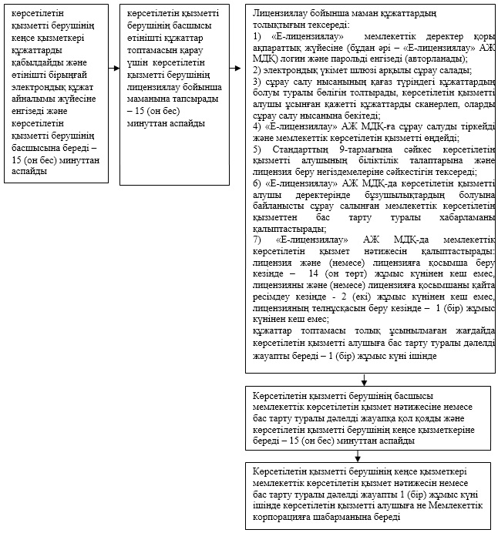

|  |  |
| --- | --- |
|  | **"**Медициналық қызметке лицензия беру**"** мемлекеттік көрсетілетін қызмет регламентіне 2 – қосымша |

**"Медициналық қызметке лицензия беру" мемлекеттік қызметті көрсету процестерінің анықтамалығы**

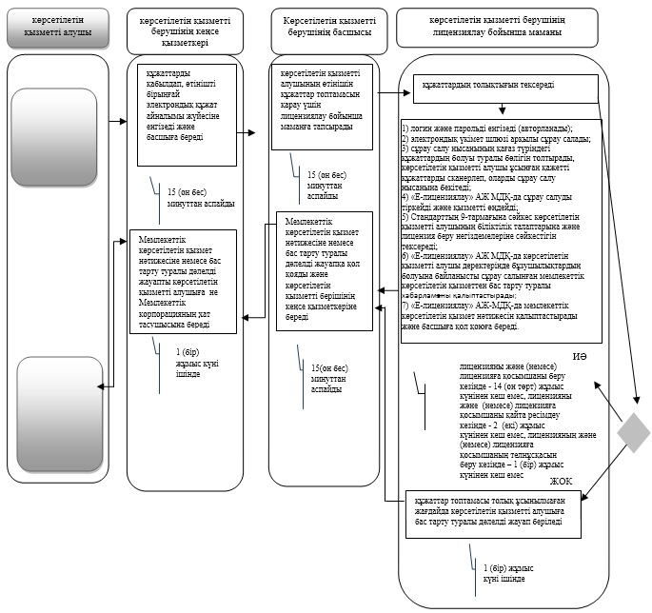

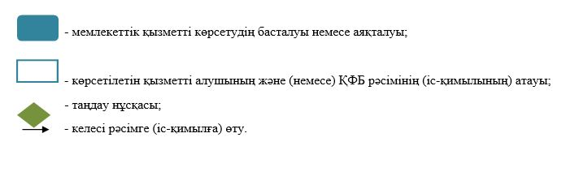

|  |  |
| --- | --- |
|  | **"**Медициналық қызметке лицензия беру**"** мемлекеттік көрсетілетін қызмет регламентіне 3 – қосымша |

**Мемлекеттік корпорация арқылы мемлекеттік қызметті көрсету кезіндегі функционалдық өзара іс-қимылдың №1 диаграммасы**

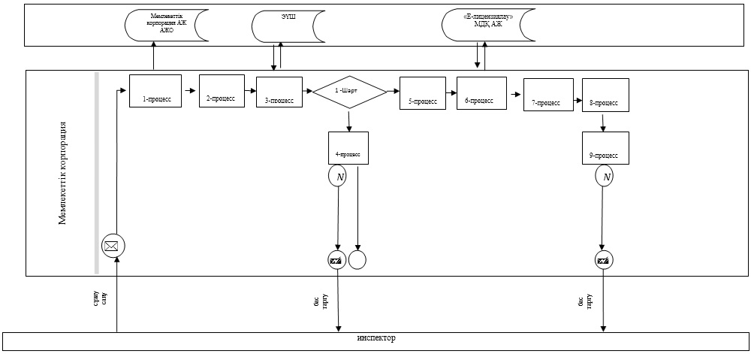

**Портал арқылы мемлекеттік қызметті көрсету кезінде өзара функционалдық іс-қимыл №2 диаграммасы**

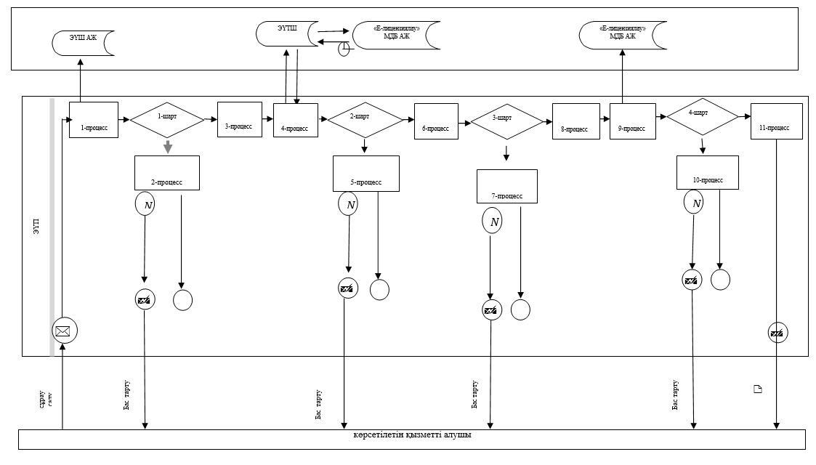

      Шартты белгілер

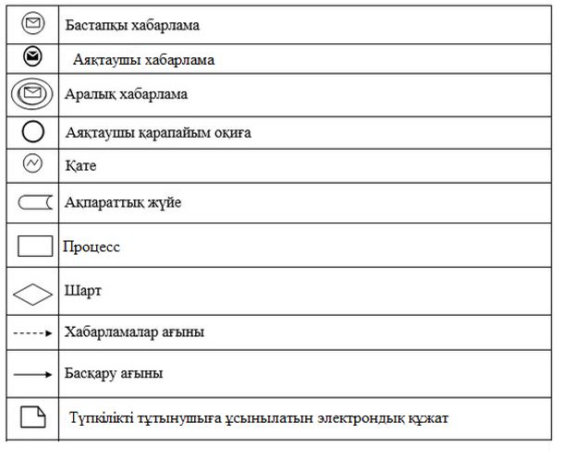

|  |  |
| --- | --- |
|  | Атырау облысы әкімдігінің 2015 жылғы "23" қазандағы № 324 қаулысына 2-қосымша |
|  | Атырау облысы әкімдігінің 2015 жылғы "23" қазандағы № 324 қаулысымен бекітілген |

**"Тегін медициналық көмектің кепілдік берілген көлемін көрсету жөніндегі қызметтер берушінің қойылатын талаптарға сәйкестігін (сәйкес келмейтінін) анықтау" мемлекеттік көрсетілетін қызмет регламенті**

**1. Жалпы ережелер**

      1. "Тегін медициналық көмектің кепілдік берілген көлемін көрсету жөніндегі қызметтер берушінің қойылатын талаптарға сәйкестігін (сәйкес келмейтінін) анықтау" мемлекеттік көрсетілетін қызметін (бұдан әрі – мемлекеттік көрсетілетін қызмет) "Атырау облысы Денсаулық сақтау басқармасы" мемлекеттік мекемесі (бұдан әрі – көрсетілетін қызметті беруші) көрсетеді.

      Өтінішті қабылдау және мемлекеттік қызметті көрсету нәтижесін беру:

      1) көрсетілетін қызметті беруші;  
      2) "Азаматтарға арналған үкімет" мемлекеттік корпорациясы" коммерциялық емес акционерлік қоғамы (бұдан әрі – Мемлекеттік корпорация).  
      Ескерту. 1-тармаққа өзгеріс енгізілді- - Атырау облысы әкімдігінің 04.07.2016 № 133 қаулысымен (ресми жарияланған күнінен кейін күнтізбелік он күн өткен соң қолданысқа енгізіледі).

      2. Мемлекеттік қызметті көрсету нысаны: қағаз түрінде.

      3. Мемлекеттік қызметті көрсету нәтижесі:

      1) Қазақстан Республикасы Денсаулық сақтау және әлеуметтік даму министрінің 2015 жылғы 28 сәуірдегі № 294 "Медициналық қызмет саласындағы мемлекеттік көрсетілетін қызметтер стандарттарын бекіту туралы" бұйрығымен (нормативтік құқықтық актілерді мемлекеттік тіркеу тізілімінде № 11356 болып тіркелді) бекітілген "Тегін медициналық көмектің кепілдік берілген көлемін көрсету жөніндегі қызметтер берушінің қойылатын талаптарға сәйкестігін (сәйкес келмейтінін) анықтау" мемлекеттік көрсетілетін қызмет стандартына (бұдан әрі - Стандарт) 1-қосымшаға сәйкес нысандағы Қазақстан Республикасының азаматтары мен оралмандарды медициналық-санитариялық алғашқы көмек көрсететін денсаулық сақтау субъектілеріне еркін тіркеу науқанына қатысу үшін әлеуетті қызметтер берушіге қойылатын талаптарға сәйкестігі (сәйкес келмейтіні) туралы хаттамадан үзінді көшірме;

      2) Стандартқа 2-қосымшаға сәйкес нысандағы тегін медициналық көмектің кепілдік берілген көлемі жөніндегі қызметтерді беру үшін әлеуетті қызметтер берушіге қойылатын талаптарға сәйкестігі (сәйкес келмейтіні) туралы хаттамадан үзінді көшірме.

**2. Мемлекеттік қызметті көрсету процесінде көрсетілетін қызметті берушінің құрылымдық бөлімшелері (қызметкерлері) іс-қимылдарының тәртібін сипаттау**

      4. Мемлекеттік қызметті көрсету бойынша рәсімді (іс-қимылды) бастау үшін Стандартқа 3 немесе 5 - қосымшаларына сәйкес қатысуға өтінім негіз болып табылады.

      5. Мемлекеттік қызметті көрсету процесінің құрамына кіретін әрбір рәсімнің (іс-қимылдың) мазмұны, оның орындалу ұзақтығы:

      1) көрсетілетін қызметті берушінің қызметкері (бұдан әрі – комиссия хатшысы) құжаттарды қабылдайды және әлеуетті қызметтер берушінің және әлеуетті өнім берушінің өкілінің деректерін өтінімдерді тіркеу журналына тіркейді және комиссияның барлық мүшелерін алда болатын жиналыс туралы ақпараттандырады және комиссия қызметін ұйымдастырады - өтінімдерді ұсынудың түпкілікті мерзімі аяқталған күннен бастап 3 (үш) жұмыс күнінен кеш емес;

      көрсетілетін қызметті алушы ұсынған қатысуға арналған өтініш құжаттарының шынайылығын анықтау қажеттігі жағдайында - күнтізбелік 29 (жиырма тоғыз) күн ішінде.

      2) комиссия құжаттар топтамасының толық болуын және әлеуетті қызметтер берушілердің талаптарға сәйкестігін қарайды және сәйкестігі (сәйкес келмейтіні) туралы хаттамаға қол қояды – 2 (екі) сағаттан кеш емес;

      3) комиссия хатшысы мемлекеттік көрсетілетін қызмет нәтижесін әлеуетті қызметтер берушіге не оның өкіліне немесе Мемлекеттік корпорацияның шабарманына береді – 15 (он бес) минуттан аспайды.

**3. Мемлекеттік қызметті көрсету процесінде көрсетілетін қызметті берушінің құрылымдық бөлімшелерінің (қызметкерлерінің) өзара іс-қимыл тәртібін сипаттау**

      6. Мемлекеттік қызметті көрсету процесіне келесі құрылымдық-функционалды бірліктер (бұдан әрі - ҚФБ) жұмылдырылған:

      көрсетілетін қызметті берушінің қызметкері;

      комиссия.

      7. Әрбір рәсімнің (іс-қимылдың) ұзақтығын көрсете отырып, құрылымдық бөлімшелер (қызметкерлер) арасындағы рәсімдер (іс - қимылдар) реттілігінің сипаттамасы осы Регламенттің 1-қосымшасында, "Тегін медициналық көмектің кепілдік берілген көлемін көрсету жөніндегі қызметтер берушінің қойылатын талаптарға сәйкестігін (сәйкес келмейтінін) анықтау" мемлекеттік қызметін көрсету бизнес-процестерінің анықтамалығы 2-қосымшасында келтірілген.

**4. Мемлекеттік қызметті көрсету процесінде Мемлекеттік корпорациямен және (немесе) өзге де қызметті берушілермен өзара іс-қимыл тәртібін, сондай-ақ ақпараттық жүйелерді қолдану тәртібін сипаттау**

      8. Мемлекеттік корпорация инспекторының адымдық әрекеттері мен шешімдері (мемлекеттік қызмет көрсету кезіндегі функционалдық өзара іс-қимылдың диаграммасы осы Регламенттің 3-қосымшасында келтірілген):

      1) 1 - процесс – Мемлекеттік корпорацияның инспекторы Стандарттың 9-тармағына сәйкес қажетті құжаттарды қоса беріп, Стандартқа 3 немесе 5-қосымшаларына сәйкес өтінімді қабылдайды, құжаттар топтамасы толық ұсынылмаған жағдайда, Стандартқа 11-қосымшаға сәйкес оларды қабылдаудан бас тарту туралы қолхат береді– 15 (он бес) минуттан аспайды;  
      2) 2 - процесс – құжаттар толық болса Мемлекеттік корпорацияның инспекторы өтінімді тіркейді және көрсетілетін қызметті алушыға тиісті құжаттарды қабылдағаны туралы мыналарды көрсете отырып, қолхат береді:

      құжаттарды қабылданған күні және нөмірі;

      сұрау салынған мемлекеттік қызметтің түрі;

      қоса берілген құжаттардың атаулары мен саны;

      құжаттарды беру күні (уақыты) мен орны;

      құжаттарды ресімдеуге өтінішті қабылдаған Мемлекеттік корпорация инспекторының тегі, аты, әкесінің аты – 20 (жиырма) минуттан аспайды;

      3) 3 - процесс - Мемлекеттік корпорацияның инспекторы құжаттарды 30 (отыз) минут ішінде жинақтаушы секторға береді;  
      4) 1 – шарт - жинақтаушы сектор құжаттарды жинап, тізілімін құрады және 3 (үш) сағат ішінде Мемлекеттік корпорацияның шабарманы арқылы құжаттарды көрсетілетін қызметті берушіге жолдайды;  
      5) 4 – процесс – көрсетілетін қызметті берушінің әрбір рәсімінің (іс-қимылының) мазмұны осы Регламенттің 5-тармағында келтірілген;  
      6) 5-процесс - Мемлекеттік корпорацияның шабарманы мемлекеттік көрсетілетін қызмет нәтижесін 15 (он бес) минут ішінде ақпараттарды жинау секторына береді;  
      7) 6 – процесс – Мемлекеттік корпорацияның ақпараттарды жинау секторының қызметкері 30 (отыз) минут ішінде сканерленген штрих-кодтың көмегімен Мемлекеттік корпорацияға көрсетілетін қызметті берушіден алынған құжаттарды белгілейді;  
      8) 7 – процесс - дайын құжаттарды беруді жүзеге асыратын қызметкер көрсетілетін қызметті алушыға мемлекеттік көрсетілетін қызмет нәтижесін береді - 15 (он бес) минуттан аспайды.

|  |  |
| --- | --- |
|  | "Тегін медициналық көмектің кепілдік берілген көлемін көрсету жөніндегі қызметтер берушінің қойылатын талаптарға сәйкестігін (сәйкес келмейтінін) анықтау**"** мемлекеттік көрсетілетін қызмет регламентіне 1 – қосымша |

**Әрбір рәсімнің (іс-қимылдың) ұзақтығын көрсете отырып, құрылымдық бөлімшелер (қызметкерлер) арасындағы рәсімдер (іс - қимылдар) реттілігінің сипаттамасы**

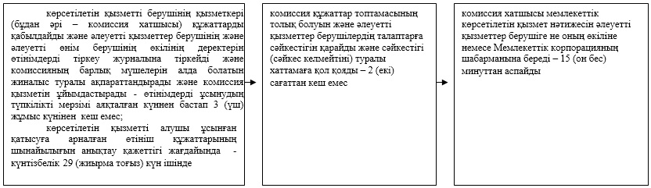

|  |  |
| --- | --- |
|  | "Тегін медициналық көмектің кепілдік берілген көлемін көрсету жөніндегі қызметтер берушінің қойылатын талаптарға сәйкестігін (сәйкес келмейтінін) анықтау**"** мемлекеттік көрсетілетін қызмет регламентіне 2 – қосымша |

**"Тегін медициналық көмектің кепілдік берілген көлемін көрсету жөніндегі қызметтер берушінің қойылатын талаптарға сәйкестігін (сәйкес келмейтінін) анықтау" мемлекеттік көрсетілетін қызметтің бизнес процестерінің анықтамалылығы**

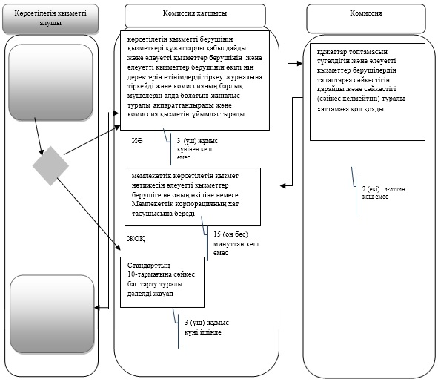

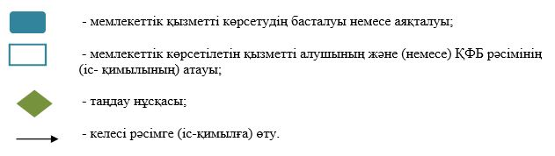

|  |  |
| --- | --- |
|  | "Тегін медициналық көмектің кепілдік берілген көлемін көрсету жөніндегі қызметтер берушінің қойылатын талаптарға сәйкестігін (сәйкес келмейтінін) анықтау**"** мемлекеттік көрсетілетін қызмет регламентіне 3 – қосымша |

**Мемлекеттік корпорация арқылы мемлекеттік қызметті көрсету кезіндегі функционалдық өзара іс-қимыл диаграммасы**

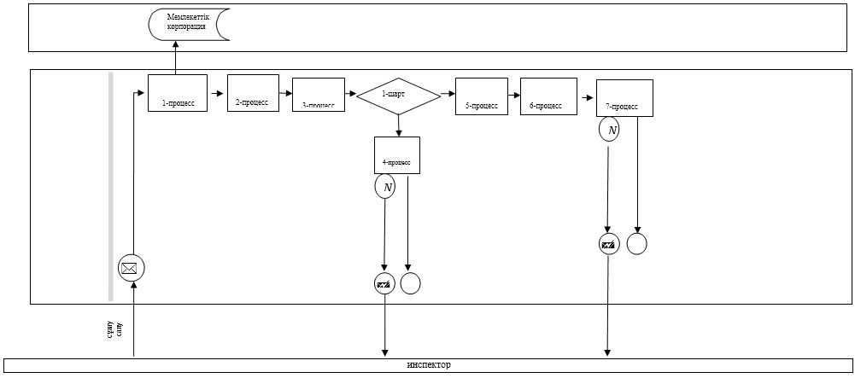

      Шартты белгілер

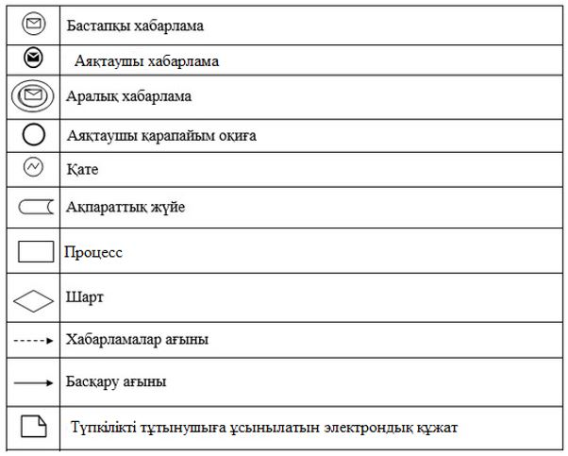

© 2012. Қазақстан Республикасы Әділет министрлігінің «Қазақстан Республикасының Заңнама және құқықтық ақпарат институты» ШЖҚ РМК